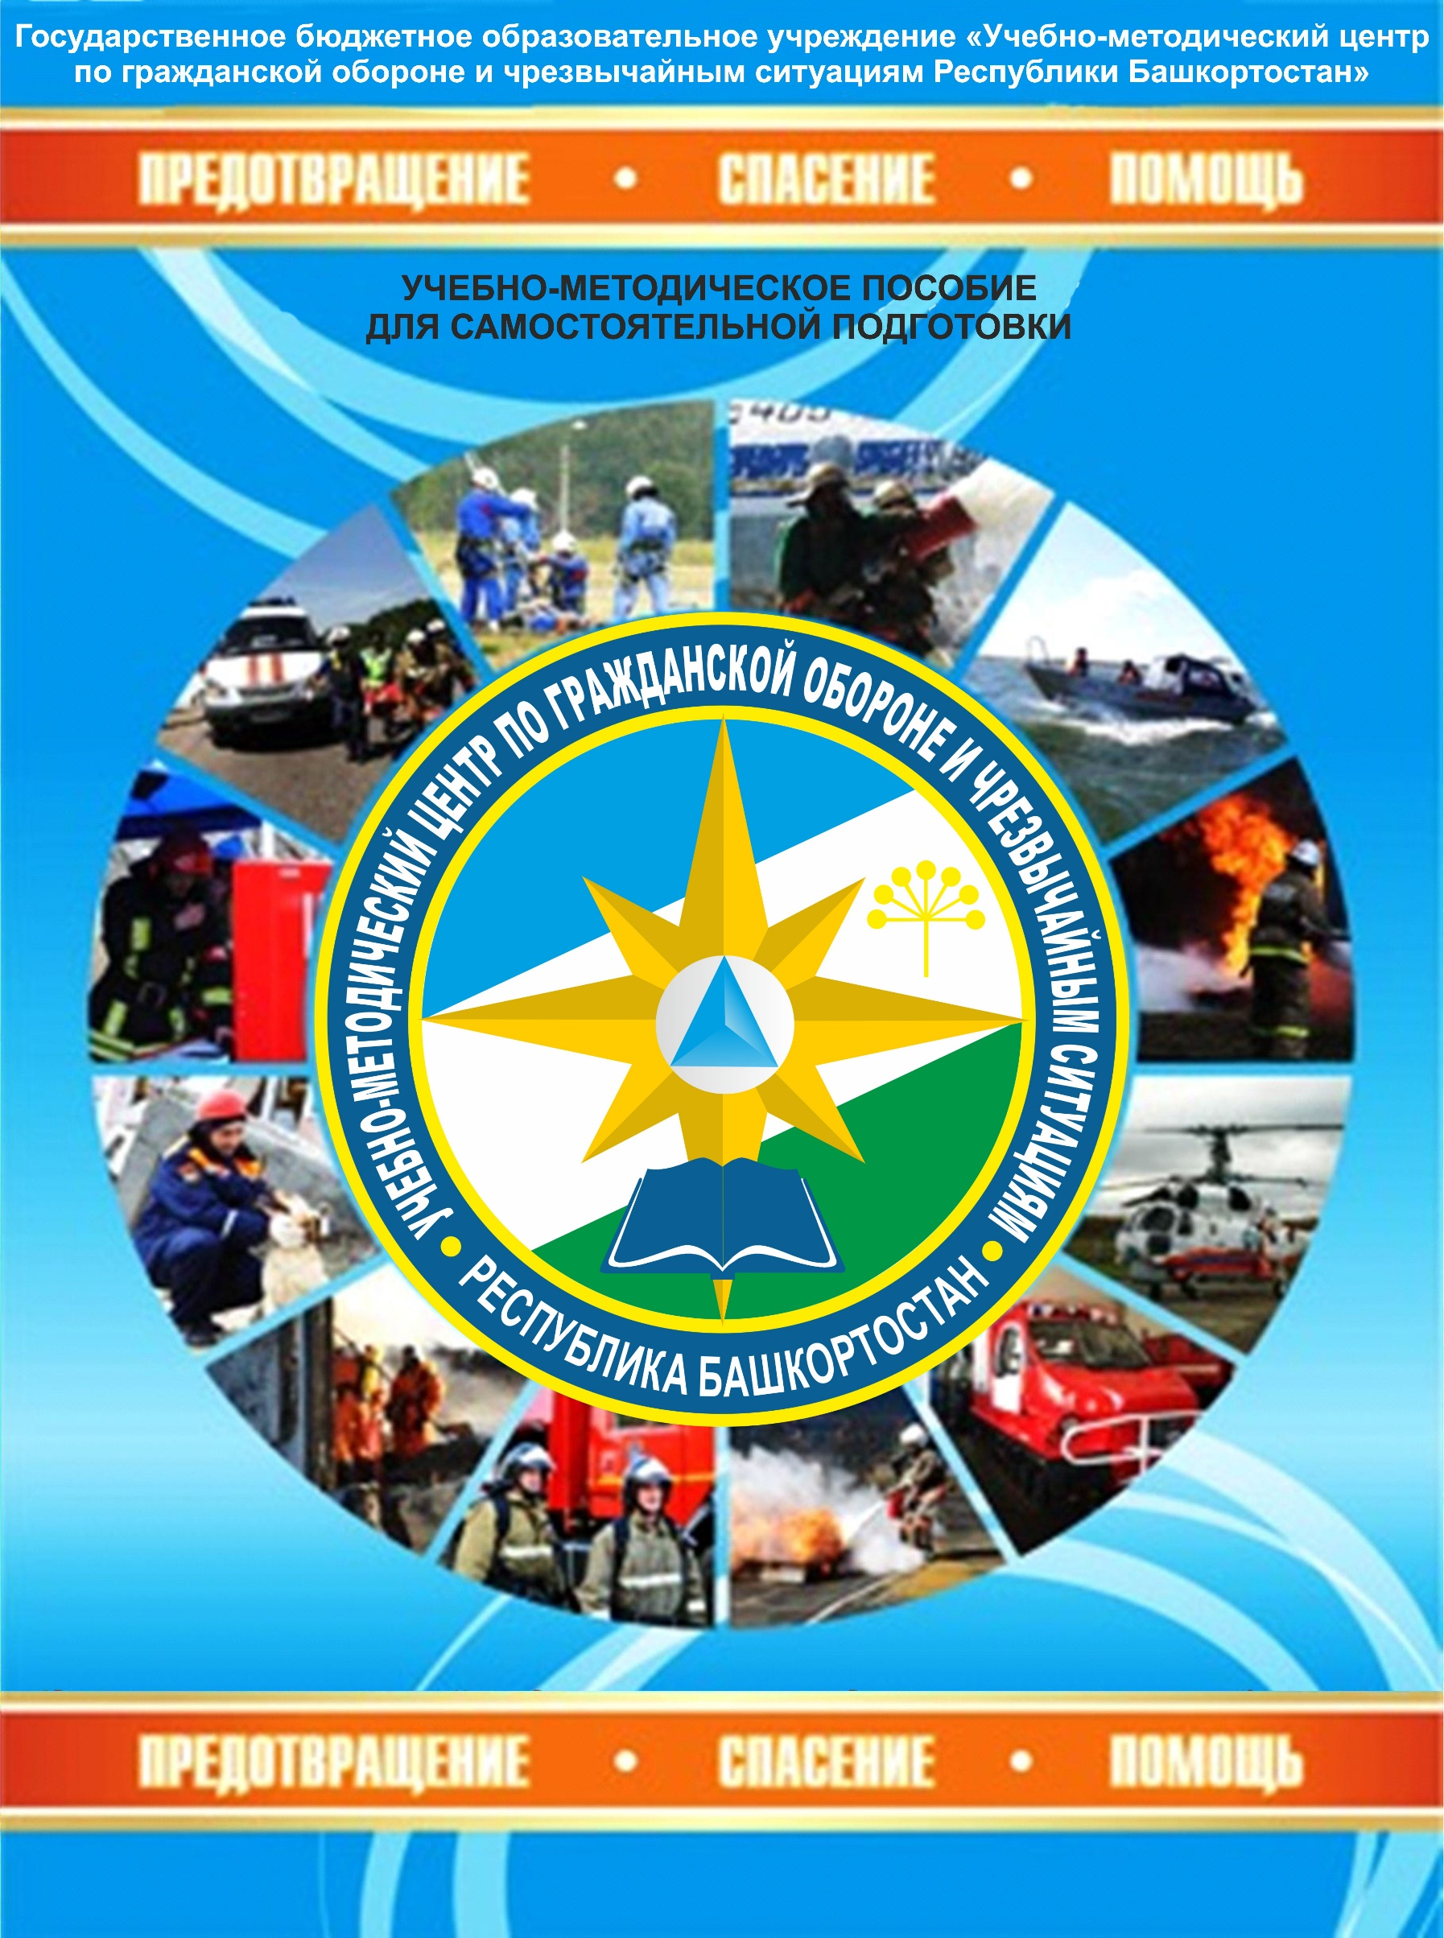

Тема 3.5 Санитарно-бытовое обслуживание работников.
Обеспечение оптимальных режимов труда и отдыха работников. Обеспечение безопасного выполнения подрядных работ и снабжения безопасной продукцией

ПЕРВЫЙ УЧЕБНЫЙ ВОПРОС | Санитарно-бытовое обслуживание работников

Санитарно-бытовое обслуживание работников в соответствии с требованиями охраны труда возлагается на работодателя. В этих целях работодателем по установленным нормам оборудуются:
- санитарно-бытовые помещения,
- помещения для приема пищи,
- комнаты для отдыха в рабочее время и психологической разгрузки,
- организуются посты для оказания первой помощи, укомплектованные аптечками для оказания первой помощи,
- устанавливаются аппараты (устройства) для обеспечения работников горячих цехов и участков газированной соленой водой и другое.
Перевозка в медицинские организации или к месту жительства работников, пострадавших в результате несчастного случая на производстве и профессиональных заболеваний, а также по иным медицинским показаниям производится за счет средств работодателя, если иное не предусмотрено настоящим Кодексом, другими федеральными законами и иными нормативными правовыми актами Российской Федерации.
На работодателя возлагается обеспечение санитарно-бытового и лечебно-профилактического обслуживания работников, заключающееся в оборудовании:
- санитарно-бытовых помещений;
- помещений для приема пищи;
- помещений для оказания медицинской помощи;
- комнат для отдыха в рабочее время и психологической разгрузки.
Работодателем должны создаваться санитарные посты с аптечками, укомплектованными набором лекарственных средств и препаратов для оказания первой медицинской помощи, устанавливаться аппараты (устройства) для обеспечения работников горячих цехов и участков газированной соленой водой и др.
Таким образом, все работодатели обязаны иметь аптечки для оказания первой помощи работникам, укомплектованные в соответствии с Требованиями к комплектации изделиями медицинского назначения аптечек для оказания первой помощи работникам, утвержденными Приказом Минздравсоцразвития России от 05.03.2011 N 169н.
Согласно этим требованиям в аптечке должны быть:
- изделия медицинского назначения для временной остановки наружного кровотечения и перевязки ран:
- жгут кровоостанавливающий;
- бинт марлевый медицинский нестерильный (три вида разных размеров);
- бинт марлевый медицинский стерильный (три вида разных размеров);
- пакет перевязочный медицинский индивидуальный стерильный с герметичной оболочкой;
- салфетки марлевые медицинские стерильные;
- лейкопластырь бактерицидный (два вида разных размеров);
- лейкопластырь рулонный;
- изделия медицинского назначения для проведения сердечно-легочной реанимации, в том числе устройство для проведения искусственного дыхания "рот - устройство - рот" или карманная маска для искусственной вентиляции легких "рот - маска";
- прочие изделия медицинского назначения:
- ножницы для разрезания повязок по листеру;
- салфетки антисептические из бумажного текстилеподобного материала стерильные спиртовые;
- перчатки медицинские нестерильные, смотровые;
- маска медицинская нестерильная трехслойная из нетканого материала с резинками или с завязками;
- покрывало спасательное изотермическое;
- прочие средства:
- английские булавки стальные со спиралью;
- рекомендации с пиктограммами по использованию изделий медицинского назначения аптечки для оказания первой помощи работникам;
- футляр или сумка санитарная;
- блокнот отрывной для записей;
- авторучка.
Смывающие и (или) обезвреживающие средства предоставляются работникам в соответствии с типовыми нормами (Приказ Минздравсоцразвития России от 17 декабря 2010 г. N 1122н "Об утверждении типовых норм бесплатной выдачи работникам смывающих и (или) обезвреживающих средств и стандарта безопасности труда "Обеспечение работников смывающими и (или) обезвреживающими средствами").
Приобретение смывающих и (или) обезвреживающих средств осуществляется за счет средств работодателя.
Работники, пострадавшие от несчастных случаев на производстве или утратившие трудоспособность вследствие профессиональных заболеваний, перевозятся в медицинские организации или по месту проживания транспортными средствами работодателя либо за его счет.

ВТОРОЙ УЧЕБНЫЙ ВОПРОС | Обеспечение оптимальных режимов труда и отдыха работников

Исходя из общепризнанных принципов и норм международного права и в соответствии с Конституцией Российской Федерации одним из основных принципами правового регулирования трудовых отношений и иных непосредственно связанных с ними отношений признаются:
обеспечение права каждого работника на справедливые условия труда, в том числе на условия труда, отвечающие требованиям безопасности и гигиены, права на отдых, включая ограничение рабочего времени, предоставление ежедневного отдыха, выходных и нерабочих праздничных дней, оплачиваемого ежегодного отпуска;
Рабочее время – это время, в течение которого работник должен исполнять свои трудовые обязанности в соответствии с правилами внутреннего трудового распорядка (далее – ПВТР) и условиями трудового договора. Также в рабочее время могут входить иные периоды времени, которые прямо отнесены к рабочему времени нормами самого ТК, иными федеральными законами и иными нормативными правовыми актами (ст. 91 ТК РФ). Так, к примеру, во время труда входят перерывы для обогрева и отдыха для сотрудников, работающих в холодное время года на открытом воздухе (ст. 109 ТК РФ).
Нормальная продолжительность рабочего времени – это 40 часов в неделю (ст. 91 ТК РФ). В то же время продолжительность рабочего времени по ТК сокращается для отдельных категорий работников (например, для инвалидов I или II группы – до 35 часов в неделю, для «вредников» — до 36 часов в неделю).
Также по договоренности работнику может быть установлено неполное рабочее время. Причем некоторым категориям неполное время устанавливается в обязательном порядке по просьбе самого работника (например, беременным женщинам, одному из родителей ребенка в возрасте до 14 лет и т.д.) (ст. 93 ТК РФ).
Режим рабочего времени и времени отдыха
Режим рабочего времени устанавливается работодателем. Работодатель должен установить режим рабочего времени, который предусматривает:
продолжительность рабочей недели (пятидневка, шестидневка, выходные по скользящему графику, неполная рабочая неделя);
продолжительность ежедневной работы (смены);
время начала и окончания работы;
время перерывов в работе;
число смен в сутки;
чередование рабочих и нерабочих дней.
Трудовой договор: рабочее время и время отдыха
Все вышеперечисленные компоненты режима рабочего времени прописываются в ПВТР или коллективном договоре. А если время труда и отдыха у кого-либо из работников отличаются от общеустановленных, то они устанавливаются в трудовом договоре с этим работником (ст. 100 ТК РФ).
Понятие и виды времени отдыха
Теперь поговорим о времени отдыха по ТК РФ. Понятие времени отдыха приведено в ст. 106 Трудового кодекса. Время отдыха – это время, когда работник свободен от исполнения трудовых обязанностей. Это время работник может использовать по своему усмотрению (ст. 106 ТК РФ).
Виды времени отдыха
К видам времени отдыха относятся (ст. 107 ТК РФ):
перерывы в течение рабочего дня (смены);
ежедневный (междусменный) отдых;
выходные дни (еженедельный непрерывный отдых). Подробно о нем мы рассказали в отдельной консультации;
нерабочие праздничные дни;
отпуска.
Расскажем о некоторых видах времени отдыха по ТК РФ поподробнее.
Перерывы в рабочее время
Перерывы в течение рабочего дня (смены) условно можно разделить на два вида (ст. 109 ТК РФ):
не включаемые в рабочее время. Это перерывы для отдыха и питания. Читайте о них здесь;
включаемые в рабочее время. Это перерывы, обусловленные технологией и организацией производства и труда. Читайте о них в отдельной консультации.
Выходные дни
И для пятидневной рабочей недели, и для шестидневной общим выходным днем является воскресенье. Второй выходной при пятидневке работодатель определяет сам коллективным договором или ПВТР. Как правило, выходные предоставляются подряд, то есть время отдыха это суббота-воскресенье или воскресенье-понедельник (ст. 111 ТК РФ).
Нерабочие праздничные дни
Трудовой кодекс определяет несколько дней в году, которые признаются федеральными праздниками и в которые по общему правилу работать запрещено (ст. 112, 113 ТК РФ). Это, в частности, Новогодние каникулы, Рождество Христово, День защитника Отечества.
Отпуска
Всем работникам гарантированы ежегодные оплачиваемые отпуска. За время отпуска должен выплачиваться средний заработок (ст. 114 ТК РФ).

В общем случае ежегодный основной оплачиваемый отпуск составляет 28 календарных дней (то есть 4 недели). Но некоторым работникам положен удлиненный основной отпуск (более 28 календарных дней), например, несовершеннолетним работникам или педагогическим работникам (ст. 115 ТК РФ).
А отдельным работникам предоставляются дополнительные оплачиваемые отпуска, например работникам, занятым на вредных и опасных работах, работникам с ненормированным рабочим днем и сотрудникам, работающим в районах Крайнего Севера (ст. 116 ТК РФ).

ТРЕТИЙ УЧЕБНЫЙ  ВОПРОС | Обеспечение безопасного выполнения подрядных работ и снабжения безопасной продукцией

С целью организации проведения подрядных работ или снабжения безопасной продукцией руководитель образовательной организации устанавливает (определяет) порядок обеспечения безопасного выполнения подрядных работ или снабжения безопасной продукцией, ответственность подрядчика и порядок контроля со стороны образовательной организации за выполнением согласованных действий по организации безопасного выполнения подрядных работ или снабжения безопасной продукцией.
При установлении порядка обеспечения безопасного выполнения подрядных работ или снабжения безопасной продукцией используется следующий набор возможностей подрядчиков или поставщиков по соблюдению требований работодателя, включая требования охраны труда:

а) оказание безопасных услуг и предоставление безопасной продукции надлежащего качества;

б) эффективная связь и взаимодействие с должностными лицами образовательной организации до начала работы;

в) информирование работников подрядчика или поставщика продукции об условиях труда и имеющихся опасностях в образовательной организации;

г) подготовка по охране труда работников подрядчика или поставщика продукции с учетом специфики деятельности образовательной организации (в том числе проведение инструктажей по охране труда);

д) контроль выполнения подрядчиком или поставщиком продукции требований в области охраны труда и безопасности образовательного процесса.

